Пензенский государственный университет

Кафедра "Вычислительная техника"

Отчёт

по лабораторной работе №10

           по курсу «Информационные технологии в профессиональной деятельности»

на тему «GitHub. Совместная работа»

Выполнил:

Ст-гр 22ВА1

Суетин М.А.

Пузенцов Д.А.

Приняли:

к.т.н, доцент

Юрова Ольга Викторовна

к.т.н, доцент

Митрохина Наталья Юрьевна

Пенза, 2023

**Цель:** научиться работать с веб-сервисом для хостинга проектов и их совместной разработки GitHub. Создать свой публичный репозиторий.

**Ход работы:**

1. Зарегистрировали всех членов команды.

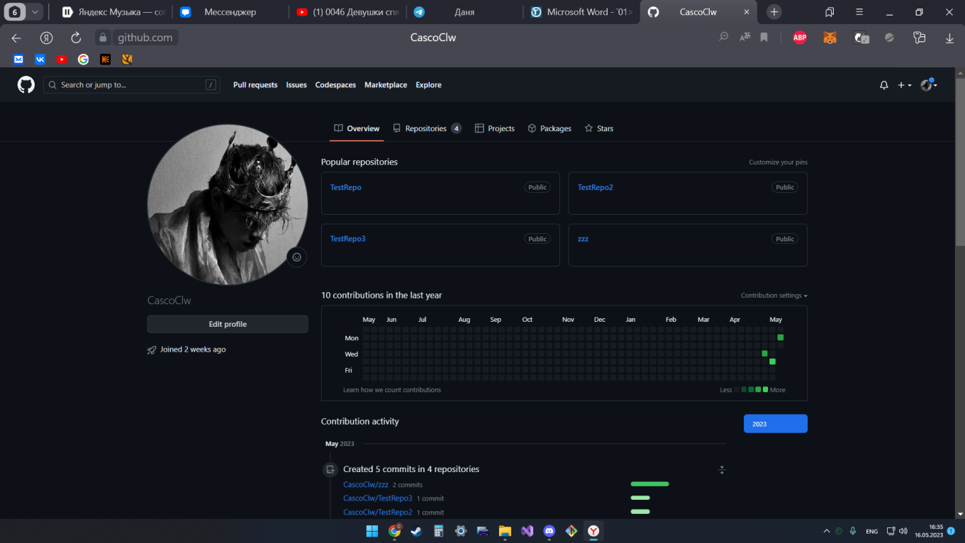

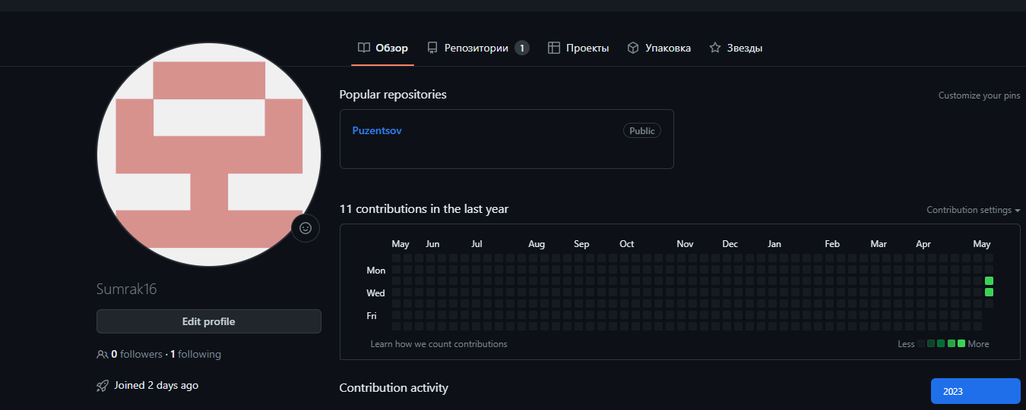

1. Распределили роли на проекте. Суетин - Студент №1. Пузенцов – Студент №2.
2. Создали совместный репозиторий и добавили соавтора.

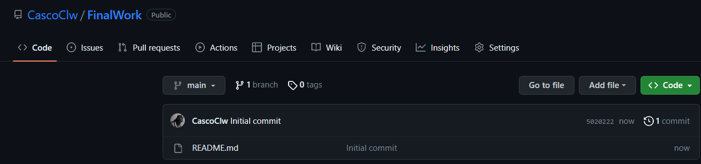

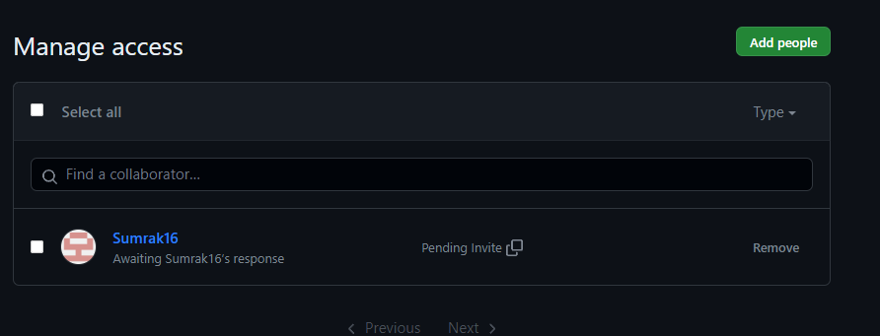

**Этап 1(подготовительный) Выполнил Суетин.**

-создал локальный репозиторий и инициализировал его.

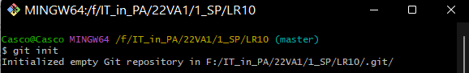

-связал созданный репозиторий с удаленным (FinalWork)

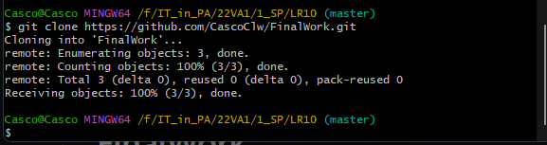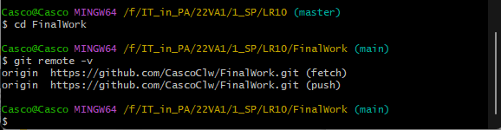

-Извлек и загрузил в локальный репозиторий содержимое из удаленного репозитория;

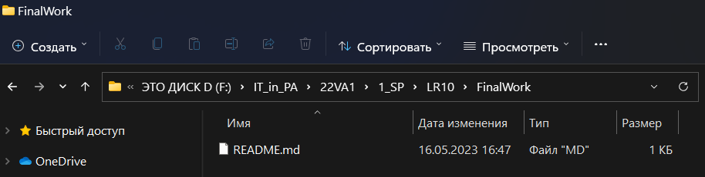

- Создал в своем локальном репозитории новый файл .docx, содержащий отчет по данной лабораторной работе и зафиксировал изменения;

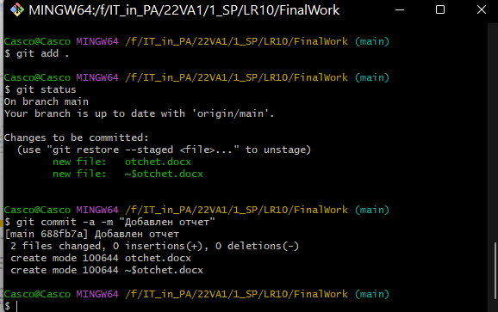

-Добавил в локальный репозиторий файлы проекта по дисциплине «Программирование», лабораторная работа №5.

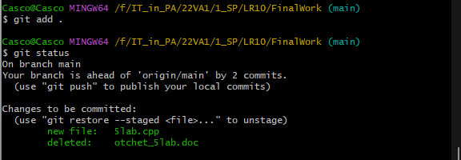

-Зафиксировал изменения и отправил зафиксированные изменения в удаленный репозиторий в главную ветку;

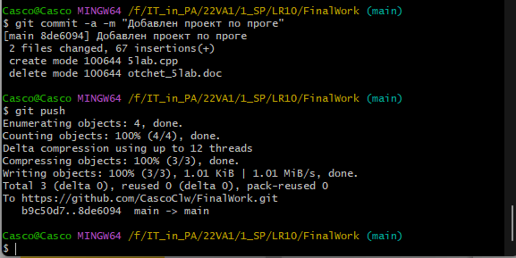

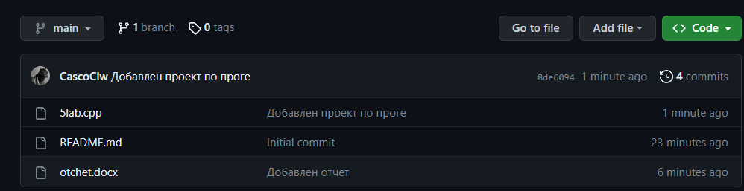

**Этап 2 (Основной)**

**Суетин:**

-Создал новую ветку и перешел в нее.

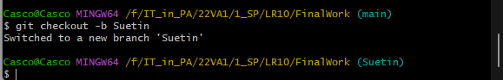

-Выполнил индивидуальное задание:

1. В коде проекта изменил имена переменной.
2. Зафиксировал изменения.

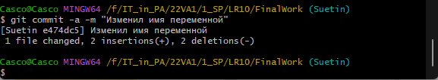

1. Создал в своей ветке файл 1.docx, в котором описал свои действия, добавив соответствующие скрины из консоли git.

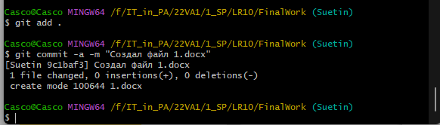

1. Зафиксировал добавление файла.



- Отправил зафиксированные изменения в удаленный репозиторий в свою ветку;

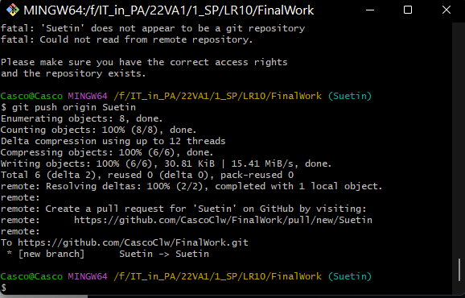

- Выполнил слияние с веткой main.

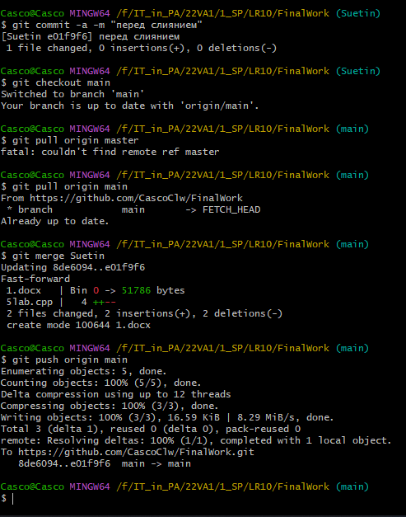

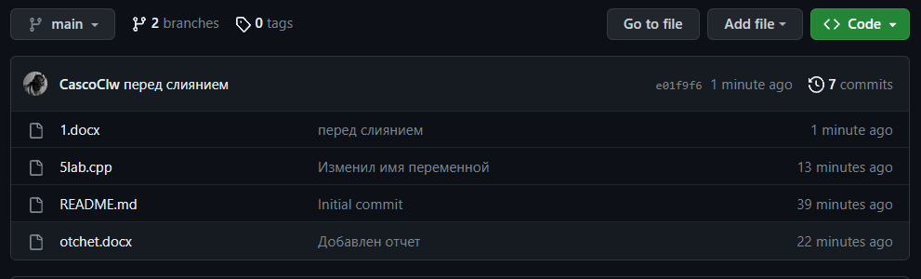

**Пузенцов:**

**Этап 1 (подготовительный)**

Зашел на свою почту, которую указывали при регистрации профиля на GitHub, и подтвердили в совместной работе.

1. Создал свой локальный репозиторий, склонировав себе общий репозиторий FinalWork.

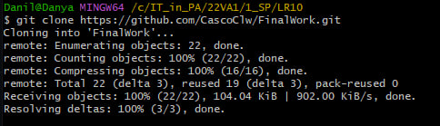.

1. Создал новую ветку в локальном репозитории“Puzentsov” и перешел в эту ветку.



1. Выполнил индивидуальное задание.
2. Внес изменения в код проекта:

- Изменил объявление всех используемых переменных так, чтобы каждая переменная объявлялась с новой строки.

photo_2023-05-17_00-38-43

- Добавил комментарий, поясняющую строку с условным выражением.

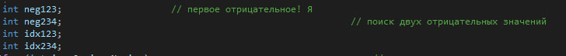

- Зафиксировал каждое изменение выполнил соответствующие команды.

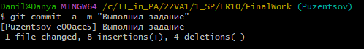

1. Зафиксировал каждое изменение, выполнив соответствующие команды.
2. Создал в своей ветке файл 2.docx для студента №2, в котором описал свои действия, добавив соответствующие скриншоты, в том числе скриншоты из консоли Git. Зафиксировал добавление файла;

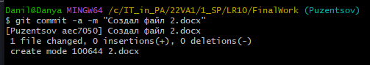

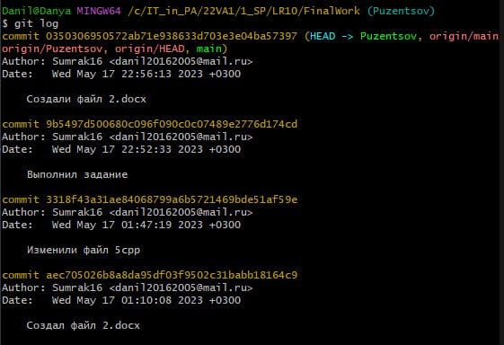

- Отправил зафиксированные изменения в удаленный репозиторий в мою ветку

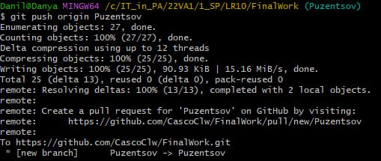

- Выполнил слияние с веткой master.

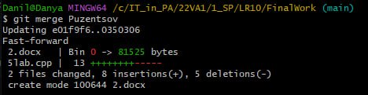

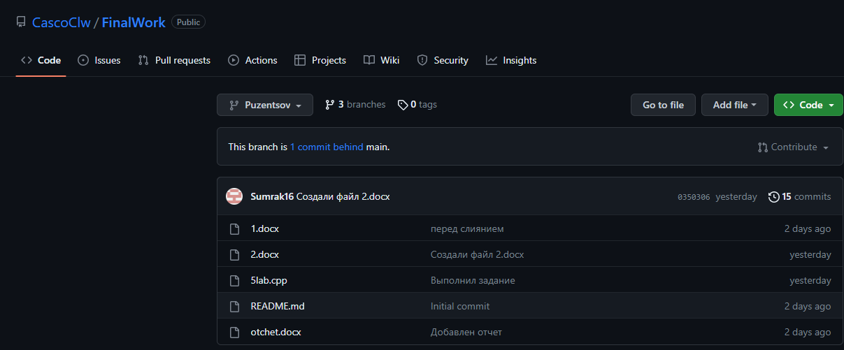

**Этап 3 (заключительный).**

**Выполнил: Суетин.**

- получил все добавленные изменения в свой локальный репозиторий;

-оформил отчет;

-зафиксировал изменения;

-добавил ссылку на наш совместный репозиторий в конце отчета;

-зафиксировал изменения;

-отправил зафиксированные изменения в удаленный репозиторий в главную ветку;

**Вывод:** в ходе выполнения лабораторной работы мы научились работать с веб-сервисом для хостинга проектов и их совместной разработки GitHub, а также создали свой публичный репозиторий.

<https://github.com/CascoClw/FinalWork.git>